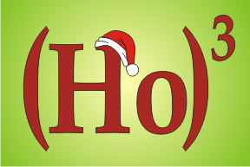
KONTROLNA NALOGA
1. LETNIK
IME IN PRIIMEK: __________________ želim ti vesel božič in srečno novo leto!
TOČKE:
OCENA:
- Kdaj sta si števili tuji? 5 točk
  - ko se ne poznata
  - ko je njun najmanjši skupni večkratnik enak 1
  - ko nimata skupnega delitelja
  - ko je njun največji skupni delitelj enak 1
  - ko nimata skupnega večkratnika
  - ko je njun največji skupni večkratnik enak 1

- Kako zapišemo osnovni izrek o deljenju, če je: 5 točk
a – deljenec, b – delitelj, k – količnik, r – ostanek
  - $a=b∙k+r$
  - $b=k∙a+r$
  - $a=k∙r+b$
  - $b=k∙r+a$
  - $k=a∙b+r$
  - $r=a∙k+r$
  - $a=b∙k∙r$
  - ne moremo ga zapisati, ker ne obstaja

- Kako z ulomkom napišemo potenco $a^{-3}?$ 5 točk
  - $\frac{3}{a}$
  - $-a^{3}$
  - $\frac{3}{a^{3}}$
  - $-\frac{3}{a}$
  - $-\frac{1}{a^{3}}$
  - potence se ne da zapisati kot ulomek
  - $\frac{1}{a^{3}}$

- Število je deljivo z 9, če: 5 točk
  - je vsota njegovih števk deljiva s3
  - je liho
  - je njegova zadnja števka 9
  - je vsota njegovih števk deljiva z 9
  - je alternirajoča vsota njegovih števk deljiva z 9
  - je dovolj veliko
- Zapiši osnovni izrek aritmetike. 5 točk

- Kaj je najmanjši skupni imenovalec dveh ulomkov? 5 točk

- Kako delimo ulomke? 5 točk

- Kako delimo potence z enako osnovo? 5 točk

- Koliko je $a^{0}$? 5 točk

- Natančno izračunaj: ${\left(3∙\frac{1}{7^{0}}-{\left(\frac{1}{7}\right)}^{0}\right)}^{-2}=$ 5 točk

- Poenostavi: ${\left(\frac{x^{3}a^{-3}}{y^{-4}b^{2}}\right)}^{-2}∙{\left(\frac{x^{2}y^{3}a^{-1}}{4b^{2}}\right)}^{-3}=$ 5 točk
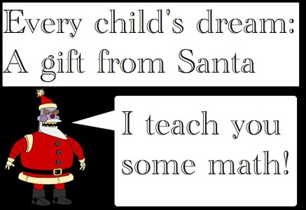

- Izračunaj: $v\left(420,630\right)=$ 5 točk

- Okrajšaj ulomek:
  - $\frac{a^{2}-5a-36}{a^{2}-9a}=$ 5 točk

  - $\frac{60x^{5}y^{2}z}{75xyz^{3}}=$ 5 točk

- Izračunaj:
  - $\frac{1}{a+2}-\frac{3}{a-8}=$ 10 točk

  - $\frac{a-7}{3a^{2}-15a}∙\frac{a^{2}-25}{a}:\frac{a^{2}-2a-35}{15a^{4}}=$ 10 točk

  - $\left(\frac{u+3}{u-3}-\frac{u-3}{u+3}\right):\frac{3u}{u^{2}-9}=$ 5 točk

  - $\left(\frac{x-3}{x^{2}+2x+4}-\frac{1}{x-2}+\frac{6x}{x^{3}-8}\right)∙\left(5x+\frac{20}{x+2}=\right)$ 5 točk

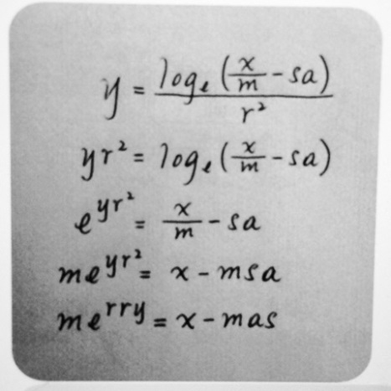

Možno je zbrati 100 točk. Za 2 – 45 točk, za 3 – 60, za 4 – 75 točk, za 5 – 90 točk.

